**Jagodowe lakiery do paznokci - postaw na mocne dodatki tej jesieni!**

**Kiedy jesień zaskakuje nas swoim przybyciem po ciepłym i słonecznym lecie, nasze samopoczucie znacznie się pogarsza. Jeżeli chcesz poprawić sobie humor, postaw na mocne dodatki jak jagodowy lakier do paznokci. Potrafi zdziałać cuda.**

[**Jagodowy lakier do paznokci**](https://alessandro.pl/lakiery-kolorowe/lakiery/206,dusty-purple-lakier-10-ml) **- lek na jesienną depresję**

Każdy z nas choć raz przeżywał jesienną depresję, kiedy nagle zamiast słońca, za oknem można było zaobserwować deszcz i pluchę. Żadna kobieta nie jest zadowolona, kiedy musi zrezygnować z letnich zwiewnych sukienek, które zdecydowanie podkreślają damskie walory i dodają uroku, na rzecz grubych swetrów, płaszczy i pychówek. Jak sobie radzić i bronić się przed jesienną chandrą. Postawić na mocne dodatki jak *jagodowy lakier do paznokci*. Świetnie pasuje do kolorów modnych w tym sezonie: butelkowej zieleni, bordo, żółci czy brązów. Jeżeli nie chcesz przechodzić na ulicy niezauważona, j**agodowy lakier do paznokci** na pewno wyróżni cię z tłumu.

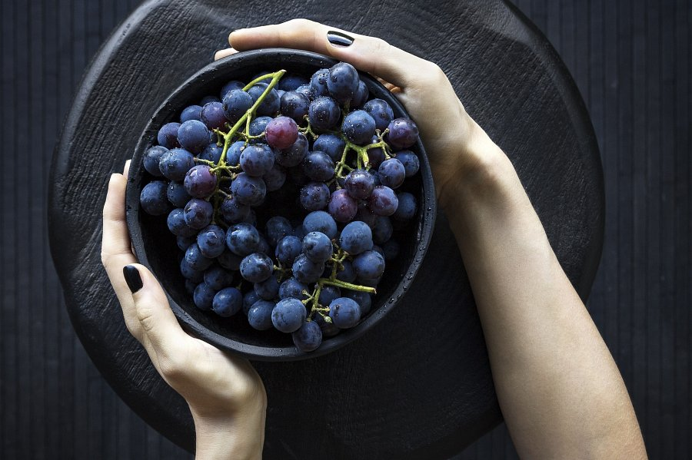

**Jagodowy lakier do paznokci - jakie produkty warto kupować?**

*Jagodowy lakier do paznokci* można spotkać na wielu sklepowych półkach, ale drogeryjne produkty bardzo szybko odpryskują od płytki paznokcia. Jeżeli chcesz, żeby twój manicure był w nienaruszonym stanie przez kilka dni, sięgaj po kosmetyki z wyższej półki, To niesamowita wygoda, kiedy nie trzeba malować paznokci każdego dnia, a piękne dłonie i paznokcie stają się naszą wizytówką.